

**Об утверждении Регламента государственной услуги "Выдача справки о наличии (отсутствии) в постоянном пользовании жилища из коммунального жилищного фонда или жилища, арендованного местным исполнительным органом в частном жилищном фонде, гражданам, нуждающимся в жилище из жилищного фонда государственного предприятия либо государственного учреждения"**

***Утративший силу***

Постановление акимата города Астаны от 10 июня 2015 года № 182-933. Зарегистрировано Департаментом юстиции города Астаны 23 июля 2015 года № 923. Утратило силу постановлением акимата города Нур-Султана от 5 августа 2020 года № 158-1535.

      Сноска. Утратило силу постановлением акимата города Нур-Султана от 05.08.2020 № 158-1535 (вводится в действие по истечении десяти календарных дней после дня его первого официального опубликования).

      В соответствии с законами Республики Казахстан от 6 апреля 2016 года "О правовых актах", от 23 января 2001 года "О местном государственном управлении и самоуправлении в Республике Казахстан", от 15 апреля 2013 года "О государственных услугах", приказом Министра национальной экономики Республики Казахстан от 9 апреля 2015 года № 319 "Об утверждении стандартов государственных услуг в сфере жилищно-коммунального хозяйства", акимат города Астаны **ПОСТАНОВЛЯЕТ:**

      Сноска. Преамбула с изменением, внесенным постановлением акимата города Астаны от 28.09.2016 № 182-1769 (вводится в действие по истечении десяти календарных дней после дня его первого официального опубликования).

      1. Утвердить прилагаемый Регламент государственной услуги "Выдача справки о наличии (отсутствии) в постоянном пользовании жилища из коммунального жилищного фонда или жилища, арендованного местным исполнительным органом в частном жилищном фонде, гражданам, нуждающимся в жилище из жилищного фонда государственного предприятия либо государственного учреждения".

      2. Руководителю Государственного учреждения "Управление жилья города Астаны" произвести государственную регистрацию настоящего постановления в органах юстиции с последующим опубликованием в официальных и периодических печатных изданиях, а также на интернет-ресурсе, определяемом Правительством Республики Казахстан, и на интернет-ресурсе акимата города Астаны.

      3. Контроль за исполнением настоящего постановления возложить на заместителя акима города Астаны Лукина А.И.

      4. Настоящее постановление вступает в силу со дня государственной регистрации в органах юстиции и вводится в действие по истечении десяти календарных дней после дня его первого официального опубликования.

|  |  |
| --- | --- |
| Аким города Астаны | А. Джаксыбеков |

|  |  |
| --- | --- |
|  | Утвержден постановлением акимата города Астаны от 10 июня 2015 года № 182-933 |

**Регламент**  
**государственной услуги "Выдача справки о наличии (отсутствии) в постоянном пользовании жилища из коммунального жилищного фонда или жилища, арендованного местным исполнительным органом в частном жилищном фонде, гражданам, нуждающимся в жилище из жилищного фонда государственного предприятия либо государственного учреждения"**  
**1. Общие положения**

      1. Настоящий Регламент государственной услуги "Выдача справки о наличии (отсутствии) в постоянном пользовании жилища из коммунального жилищного фонда или жилища, арендованного местным исполнительным органом в частном жилищном фонде, гражданам, нуждающимся в жилище из жилищного фонда государственного предприятия либо государственного учреждения" (далее – Регламент) разработан в соответствии со стандартом государственной услуги "Выдача справки о наличии (отсутствии) в постоянном пользовании жилища из коммунального жилищного фонда или жилища, арендованного местным исполнительным органом в частном жилищном фонде, гражданам, нуждающимся в жилище из жилищного фонда государственного предприятия либо государственного учреждения", утвержденным приказом Министра национальной экономики Республики Казахстан от 9 апреля 2015 года № 319 "Об утверждении стандартов государственных услуг в сфере жилищно-коммунального хозяйства" (далее – Стандарт).

      2. Государственная услуга "Выдача справки о наличии (отсутствии) в постоянном пользовании жилища из коммунального жилищного фонда или жилища, арендованного местным исполнительным органом в частном жилищном фонде, гражданам, нуждающимся в жилище из жилищного фонда государственного предприятия либо государственного учреждения" (далее – государственная услуга) оказывается уполномоченным органом акимата города Астаны – Государственным учреждением "Управление жилья города Астаны" (далее – Услугодатель), (расположенным по адресу: город Астана, улица С. Сейфуллина, № 30).

      Прием заявлений и выдача результата оказания государственной услуги осуществляется через канцелярию услугодателя.

      3. Форма оказания государственной услуги: бумажная.

      4. Результат оказания государственной услуги – выдача справки о наличии (отсутствии) в постоянном пользовании жилища из коммунального жилищного фонда или жилища, арендованного местным исполнительным органом в частном жилищном фонде (далее – справка).

      Справка оформляется в электронном формате, распечатывается на бумажном носителе и заверяется подписью уполномоченного лица услугодателя.

**2. Описание порядка действий структурных подразделений (сотрудников) услугодателя в процессе оказания государственной услуги**

      5. Основанием для начала процедуры (действия) по оказанию государственной услуги является заявление по форме согласно приложению 1 к Регламенту.

      6. Срок оказания государственной услуги 10 (десять) рабочих дней.

      7. Содержание каждой процедуры (действия), входящей в состав процесса оказания государственной услуги, длительность его выполнения:

      1) услугополучатель представляет в канцелярию услугодателя документы согласно пункту 9 Стандарта. Сотрудник канцелярии услугодателя с момента обращения за получением справки в течение 15 (пятнадцати) минут осуществляет прием документов услугополучателя, регистрирует и выдает услугополучателю расписку о приеме соответствующих документов с указанием:

      номера и даты приема документа;

      даты (времени) получения и места выдачи справки;

      фамилии, имени, отчества ответственного лица, принявшего документы;

      фамилии, имени, отчества услугополучателя;

      в случае предоставления услугополучателем неполного пакета документов согласно перечню, предусмотренному пунктом 9 Стандарта, и (или) документов с истекшим сроком действия, услугодатель отказывает в приеме заявления;

      2) сотрудник канцелярии услугодателя в течение 1 (одного) рабочего дня с момента поступления документов услугополучателя регистрирует и направляет на резолюцию руководителю услугодателя;

      3) руководитель услугодателя ознакамливается с документами услугополучателя и определяет ответственного исполнителя для оказания государственной услуги – в течение 1 (одного) рабочего дня;

      4) ответственный исполнитель услугодателя в течение 5 (пяти) рабочих дней рассматривает документы, готовит проект справки услугополучателю и направляет на подпись руководителю услугодателя;

      5) руководитель услугодателя подписывает справку в течение 1 (одного) рабочего дня;

      6) ответственный исполнитель услугодателя в течение 1 (одного) рабочего дня направляет результат государственной услуги в канцелярию услугодателя;

      7) сотрудник канцелярии услугодателя в течение 1 (одного) рабочего дня регистрирует справку и выдает результат государственной услуги услугополучателю.

      Сноска. Пункт 7 с изменением, внесенным постановлением акимата города Астаны от 28.09.2016 № 182-1769 (вводится в действие по истечении десяти календарных дней после дня его первого официального опубликования).

      8. Результат процедуры (действия) по оказанию государственной услуги, который служит основанием для начала выполнения следующей процедуры (действия):

      1) регистрация сотрудником канцелярии услугодателя документов услугополучателя, направление на резолюцию руководителю услугодателя;

      2) направление документов руководителем услугодателя ответственному исполнителю услугодателя;

      3) подготовка ответственным исполнителем услугодателя проекта результата государственной услуги;

      4) подписание руководителем услугодателя результата государственной услуги;

      5) передача результата государственной услуги в канцелярию услугодателя;

      6) выдача сотрудником канцелярии услугодателя результата государственной услуги услугополучателю.

**3. Описание порядка взаимодействия структурных подразделений (работников) услугодателя в процессе оказания государственной услуги**

      9. Перечень структурных подразделений (работников) услугодателя, которые участвуют в процессе оказания государственной услуги:

      1) руководитель услугодателя;

      2) сотрудник канцелярии услугодателя;

      3) ответственный исполнитель услугодателя.

      Описание последовательности процедур (действий) между структурными подразделениями (работниками) услугодателя с указанием длительности каждой процедуры указано в пункте 6 Регламента.

      Описание последовательности процедур (действий) между структурными подразделениями (работниками) услугодателя с указанием длительности каждой процедуры (действия) сопровождается блок-схемой согласно приложению 2 к Регламенту.

|  |  |
| --- | --- |
|  | Приложение 1 к Регламенту государственной услуги "Выдача справки о наличии (отсутствии) в постоянном пользовании жилища из коммунального жилищного фонда или жилища, арендованного местным исполнительным органом в частном жилищном фонде, гражданам, нуждающимся в жилище из жилищного фонда государственного предприятия либо государственного учреждения" |

      Форма заявления

      Руководителю Государственного

      учреждения "Управление жилья города Астаны"

      _________________________________________

      от гражданина (ки)__________________

      проживающего (ей) по адресу________

      __________________________________

**Заявление**

      Прошу Вас выдать мне справку о наличии (отсутствии) в

      постоянном пользовании жилища из коммунального жилищного фонда или

      жилища, арендованного местным исполнительным органом в частном

      жилищном фонде, нуждающимся в жилище из жилищного фонда

      государственного предприятия либо государственного учреждения.

      Не возражаю против проверки наличия или отсутствия у меня и

      постоянно проживающих со мной членов семьи в постоянном пользовании в

      данном населенном пункте жилища из коммунального жилищного фонда.

      Приложение:__________________

      Подпись ________________ Дата подачи заявления ________________

|  |  |
| --- | --- |
|  | Приложение 2 к Регламенту государственной услуги "Выдача справки о наличии (отсутствии) в постоянном пользовании жилища из коммунального жилищного фонда или жилища, арендованного местным исполнительным органом в частном жилищном фонде, гражданам, нуждающимся в жилище из жилищного фонда государственного предприятия либо государственного учреждения" |

**Блок-схема**  
**описания последовательности процедур (действий) между структурными подразделениями (работниками) услугодателя с указанием длительности каждой процедуры (действия)**

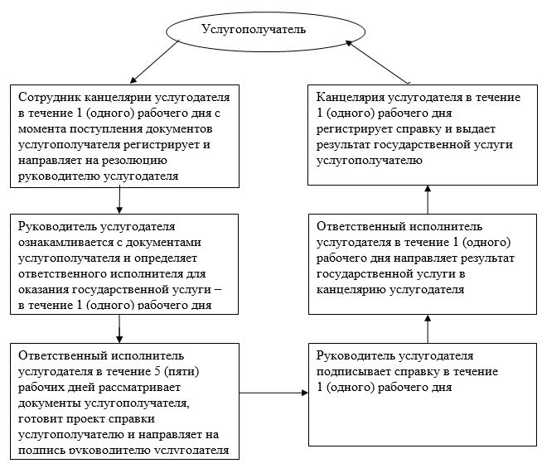

|  |  |
| --- | --- |
|  | Приложение 3 к Регламенту государственной услуги "Выдача справки о наличии (отсутствии) в постоянном пользовании жилища из коммунального жилищного фонда или жилища, арендованного местным исполнительным органом в частном жилищном фонде, гражданам, нуждающимся в жилище из жилищного фонда государственного предприятия либо государственного учреждения" |

**Справочник бизнес-процессов оказания государственной услуги**

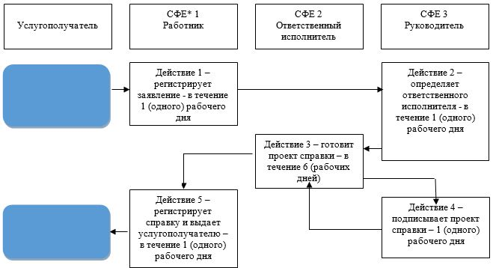

      * СФЕ – структурно-функциональная единица

**Условные обозначения:**

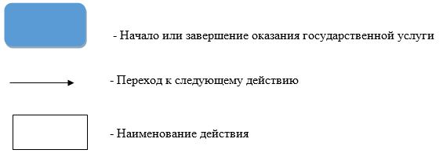

© 2012. РГП на ПХВ «Институт законодательства и правовой информации Республики Казахстан» Министерства юстиции Республики Казахстан